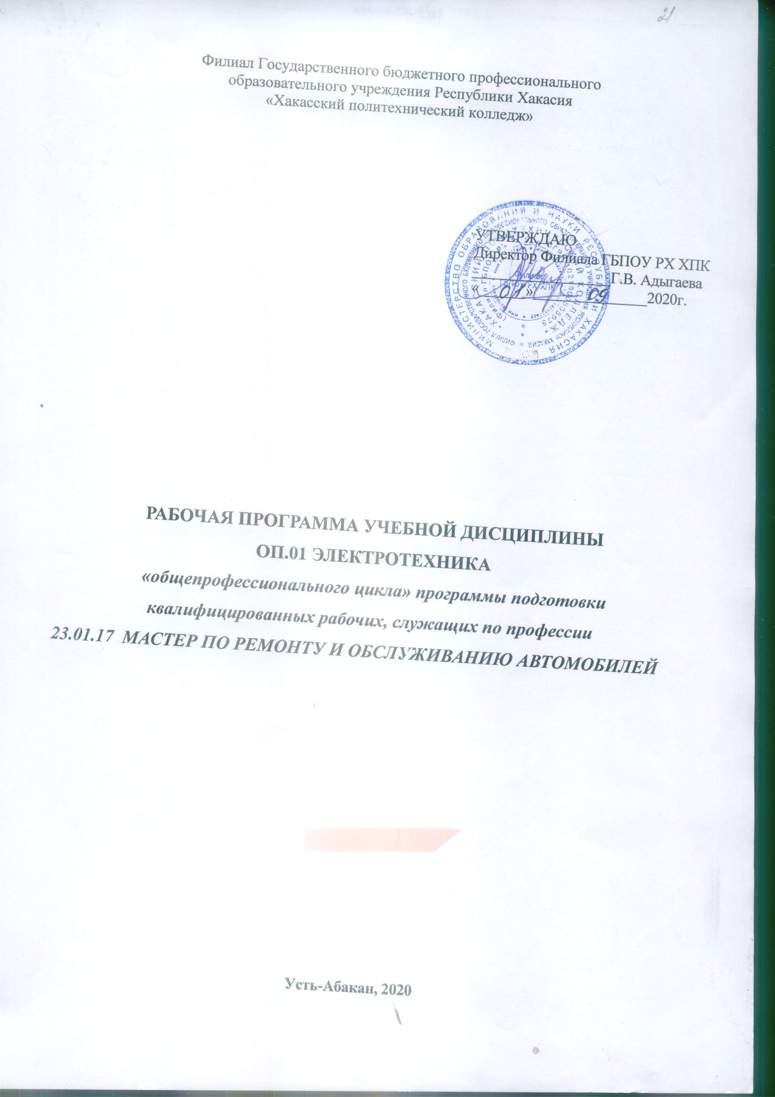

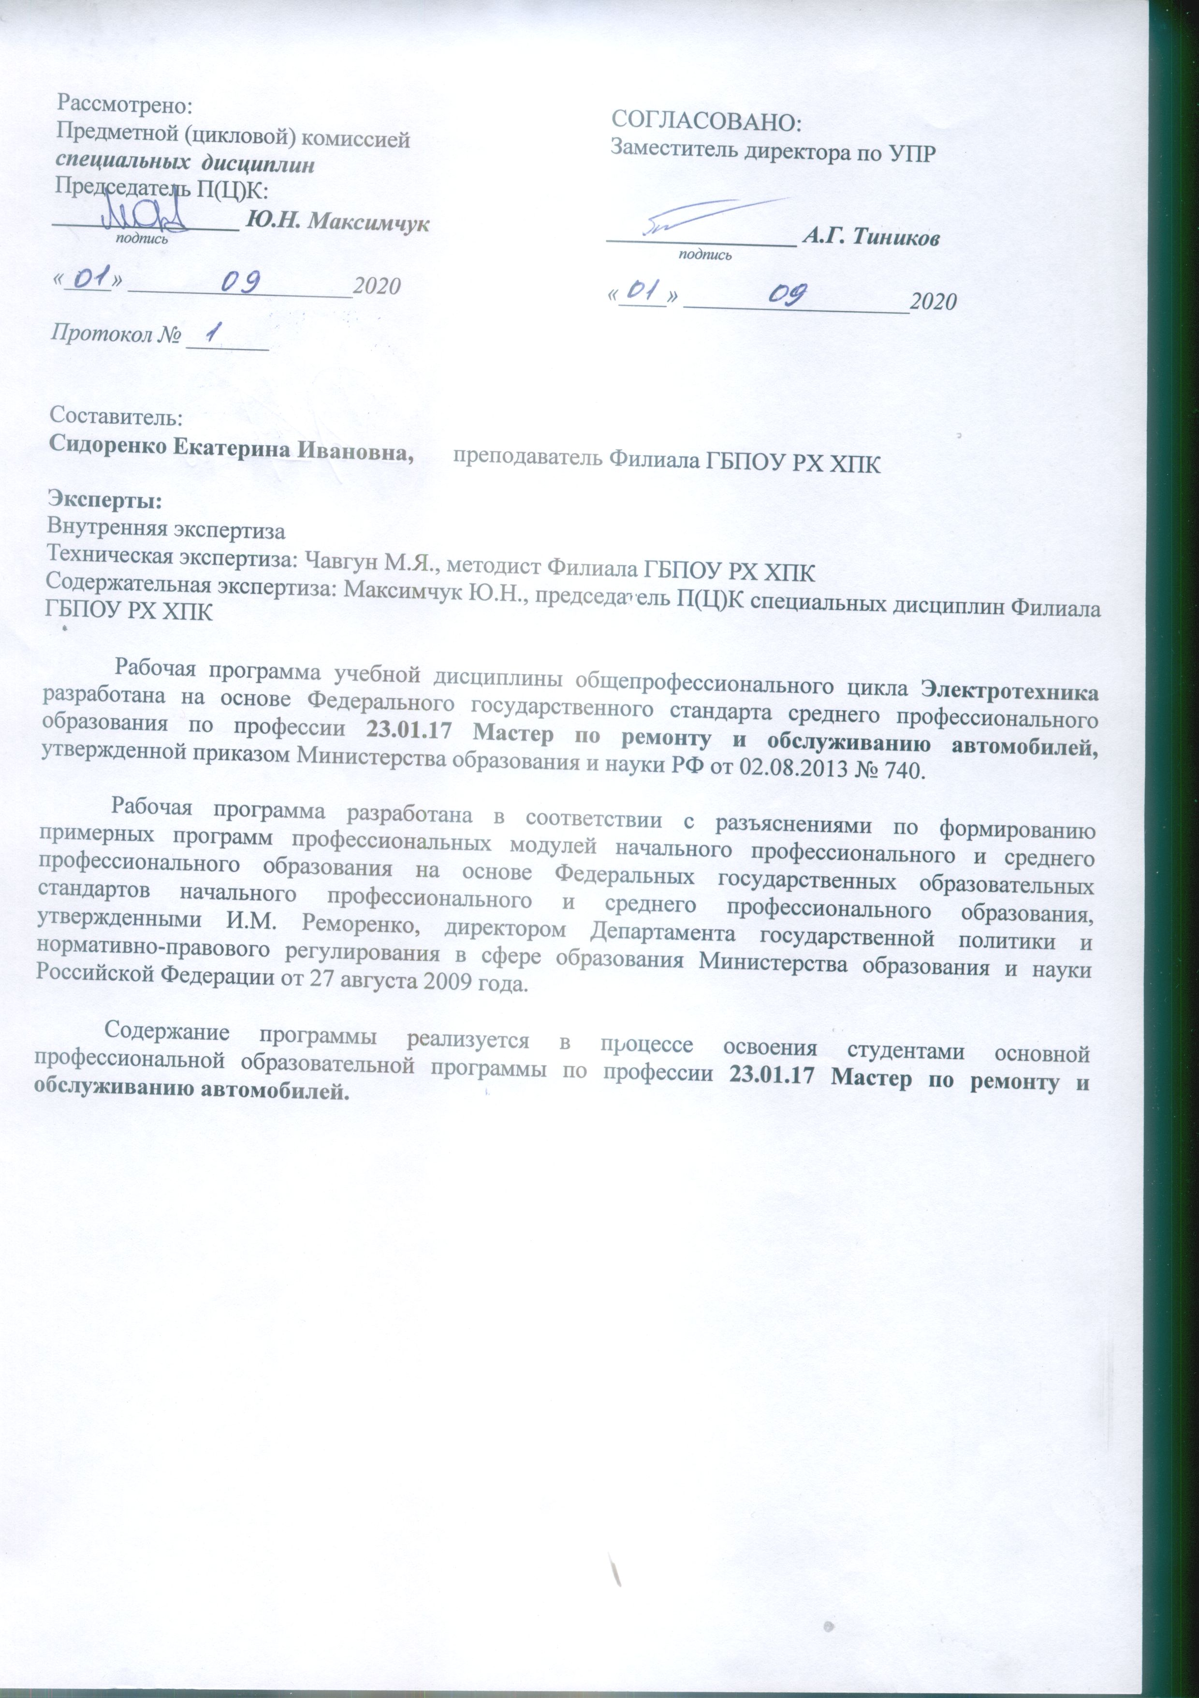

СОДЕРЖАНИЕ
1. ОБЩАЯ ХАРАКТЕРИСТИКА ПРОГРАММЫ УЧЕБНОЙ ДИСЦИПЛИНЫ | 4
2. СТРУКТУРА УЧЕБНОЙ ДИСЦИПЛИНЫ | 5
3. УСЛОВИЯ РЕАЛИЗАЦИИ ПРОГРАММЫ | 9
4. КОНТРОЛЬ И ОЦЕНКА РЕЗУЛЬТАТОВ ОСВОЕНИЯ УЧЕБНОЙ ДИСЦИПЛИНЫ | 10
5. РЕЗУЛЬТАТЫ ОСВОЕНИЯ КОМПЕТЕНЦИЙ | 11
6. ТЕМАТИЧЕСКИЙ (ПОУРОЧНЫЙ) ПЛАН | 12
ЛИСТ ИЗМЕНЕНИЙ И ДОПОЛНЕНИЙ, ВНЕСЕННЫХ В РАБОЧУЮ ПРОГРАММУ | 13

- ОБЩАЯ ХАРАКТЕРИСТИКА ПРОГРАММЫ УЧЕБНОЙ ДИСЦИПЛИНЫ
1.1. Область применения программы
Программа учебной дисциплины является частью основной образовательной программы в соответствии с ФГОС СПО профессии 23.01.17 Мастер по ремонту и обслуживанию автомобилей.
Рабочая программа учебной дисциплины может быть использована в профессиональной подготовке работников в области технического обслуживания и ремонта автомобилей по профессии:23.01.03 «Автомеханик»; по специальности 23.02. 03 «Техническое обслуживание и ремонт автомобильного транспорта».
1.2. Место дисциплины в структуре основной профессиональной образовательной программы: входит общепрофессиональный цикл.
1.3. Цель и планируемые результаты освоения дисциплины:
В результате освоения дисциплины обучающийся должен уметь:
- измерять параметры электрических цепей автомобилей.
- пользоваться измерительными приборами.

В результате освоения дисциплины обучающийся должен знать:
- основные положения электротехники.
- устройство и принцип действия электрических машин и электрооборудования автомобилей.
- устройство и конструктивные особенности узлов и элементов электрических и
- электронных систем.
- меры безопасности при работе с электрооборудованием и электрифицированным
- и инструментами.

В результате освоения дисциплины обучающийся осваивает элементы компетенций.

Перечень общих компетенции элементы которых формируются в рамках дисциплины
Код | Наименование общих компетенций
ОК 1. | Выбирать способы решения задач профессиональной деятельности, применительно к различным контекстам.
ОК 2. | Осуществлять поиск, анализ и интерпретацию информации, необходимой для выполнения задач профессиональной деятельности.
ОК 3. | Планировать и реализовывать собственное профессиональное и личностное развитие.
ОК 4. | Работать в коллективе и команде, эффективно взаимодействовать с коллегами, руководством, клиентами.
ОК 5. | Осуществлять устную и письменную коммуникацию на государственном языке с учетом особенностей социального и культурного контекста
ОК 6. | Проявлять гражданско-патриотическую позицию, демонстрировать осознанное поведение на основе традиционных общечеловеческих ценностей.
ОК 7. | Содействовать сохранению окружающей среды, ресурсосбережению, эффективно действовать в чрезвычайных ситуациях.
ОК 8. | Использовать средства физической культуры для сохранения и укрепления здоровья в процессе профессиональной деятельности и поддержание необходимого уровня физической подготовленности.
ОК 9. | Использовать деятельности. | информационные | технологии | в | профессиональной
ОК 10. | Пользоваться профессиональной документацией на государственном и иностранном языке.
ОК 11. | Планировать предпринимательскую деятельность в профессиональной сфере.
Перечень профессиональных компетенции элементы которых формируются в рамках дисциплины
Код | Наименование профессиональных компетенций
ПК 1.2. | Определять техническое состояние электрических и электронных систем
 | автомобилей.
ПК 2.2. | Осуществлять техническое обслуживание электрических и электронных
 | систем автомобилей.
ПК 3.2. | Производить текущий ремонт узлов и элементов электрических и
 | электронных систем автомобилей.

2. СТРУКТУРА И СОДЕРЖАНИЕ УЧЕБНОЙ ДИСЦИПЛИНЫ
2.1 Объем учебной дисциплины и виды учебной работы
Вид учебной работы | Объем часов
Максимальная учебная нагрузка | 42
Обязательная учебная нагрузка | 36
в том числе:
теоретическое обучение | 32
практические занятия: | 4
Самостоятельная работа студентов | 6
Итоговая аттестация проводится в форме: экзамена

2.2. Объем учебной дисциплины и виды учебной работы по семестрам
Вид учебной работы | Всего кол-во часов на изучение дисциплины
Объем образовательной программы 42 часа | 36 часов аудиторных и 6 часов самостоятельной работы | I курс
 |  | 1 семестр | 2 семестр
 |  | 0 часов | 0 часов
 |  | II курс
 |  | 3 семестр | 4 семестр
 |  | 36 часов | 0 часов
Промежуточная аттестация |  | Экзамен

2.3. Тематический план и содержание учебной дисциплины ОП.01 Электротехника
Наименование  разделов и тем | Содержание учебного материала, лабораторные и практические работы обучающихся |  |  |  | Количество часов | Уровень освоения
1 | 2 |  |  |  | 3 | 4
Раздел 1. Электрические и магнитные цепи |  |  |  |  | 17
Тема 1.1. Электрическая цепь. Электрические цепи постоянного тока | Содержание учебного материала |  |  |  | 10
 | 1.1.1 |  |  | Основные понятия о переменном токе, его характеристиках и изображении. Векторные диаграммы, их обоснование. Электромагнетизм и магнитные цепи. Основные характеристики магнитного поля. Явление гистерезиса. Взаимодействие тока и магнитного поля. Использование явления электромагнитной индукции для получения ЭДС (понятие о генераторах). Вихревые токи. Потокосцепление. Индуктивность. Условия возникновения ЭДС самоиндукции. Величина и направление ЭДС самоиндукции |  | 1
Тема 1.2. Резисторы. Типы электрических цепей | Содержание учебного материала
 | 1.2.1 |  |  | Основы расчета электрических цепей постоянного тока: режим номинальный, рабочий, холостого хода, короткого замыкания; условные обозначения на схемах. Понятие о расчете цепей методом свертывания схем. Потеря напряжения и мощности в проводах. Выбор сечения проводов по условиям нагрева и потере напряжения. Выбор предохранителей. Понятие о нелинейных элементах в электрической цепи. |  | 1
Тема 1.3. Магнитное поле. Магнитная цепь. Расчет магнитной цепи | Содержание учебного материала
 | 1.3.1 |  |  | Сведения об электрическом поле, напряженности, потенциале, напряжении, проводниках и диэлектриках, электрической емкости и конденсаторах; понятия сопротивления, зависимости его от размеров материала и температуры, сверхпроводимости.. |  | 1
Тема 1.4. Электромагнитная индукция | Содержание учебного материала
 | 1.4.1 |  |  | Активное сопротивление, индуктивность и емкость в цепи переменного тока, сдвиг фаз между током и напряжением (без вывода формул). Последовательное соединение (неразветвленная цепь) с активным и реактивным элементами. Треугольники сопротивлений, напряжений, мощностей.  Разветвленная цепь. Резонанс токов и напряжений в цепях переменного тока. Коэффициент мощности, его значение и способы повышения. |  | 1
Тема 1.5. Трехфазные электрические цепи | Содержание учебного материала
 | 1.5.1 |  |  | Сущность трехфазной системы. Понятие об устройстве и принципе работы трехфазного генератора, способах соединения его обмоток, линейном и фазном напряжении. Расчет трехфазных симметричных цепей при соединении звездой и треугольником. Фазные и линейные токи. Несимметричные трехфазные цепи. Четырехпроводная система, роль нулевого провода, понятие об аварийных режимах. |  | 1
 | Практические занятия |  |  |  | 4
 | 1 |  |  | Расчет цепи постоянного тока.
 | 2 |  |  | Расчет трехфазных цепей.
Самостоятельная работа:  Систематическая проработка конспектов занятий, учебной и специальной литературы.  Самостоятельное изучение следующих тем:  1. Изучение понятия о сопротивлении, зависимости его от размеров материала и температуры, сверхпроводимости.  2.Изучение расчетов электрических цепей постоянного тока.  3.Электромагнетизм (магнитные свойства веществ, самоиндукция, взаимоиндукция)  4. Изучение понятия о нелинейных элементах в электрической цепи.  5.Изучение однофазных электрических цепей переменного тока.  6. Изучение последовательности соединений неразветвленных цепей  7. Изучение разветвленной сети переменного тока. Повышение коэффициента мощности.  8. Изучение трехфазной электрической сети. |  |  |  |  | 4 | 2
Раздел 2. Электротехнические устройства |  |  |  |  | 25
Тема 2.1. Электрические измерения и электроизмерительные приборы |  | Содержание учебного материала |  |  | 10 | 1
 |  | 2.1.1 |  | Общие сведения об измерениях, физических величинах, единицах измерения, прямых и косвенных измерениях.  Понятие о погрешности измерений, классах точности, классификации электроизмерительных приборов.  Общее устройство механизмов и узлов электроизмерительных приборов, условные обозначения на шкалах.  Измерение тока и напряжения. Расширение пределов измерений.  Измерение мощности и энергии. Схемы включения приборов.  Измерение сопротивлений: омметры, мосты, косвенные методы.  Комбинированные приборы.
Тема 2.2. Трансформаторы |  | Содержание учебного материала
 |  | 2.2.1. |  | Потеря напряжения в проводах, суть электромагнитной индукции и самоиндукции. Назначение трансформаторов. Устройство и принцип работы однофазного трансформатора. Холостой ход, коэффициент трансформации, рабочий режим, саморегулируемость, режим короткого замыкания, потери и к.п.д., нагрев, охлаждение, защита силовых трансформаторов. Понятие о различных типах трансформаторов: трехфазные, измерительные, сварочные, многообмоточные автотрансформаторы. |  | 1
Тема 2.3. Электрические машины переменного тока |  | Содержание учебного материала
 |  | 2.3.1. |  | Назначение машин переменного тока, их типы. Устройство статора, получение вращающегося магнитного поля, частота его вращения. Ротор, принцип работы двигателя. Скольжение. Вращающий момент двигателя. Рабочие характеристики. Понятие о двигателе с фазным ротором, однофазном электродвигателе. Регулирование частоты вращения, реверсирование, потери, к.п.д., область применения асинхронных двигателей. Понятие о синхронном электродвигателе. |  | 1
Тема 2.4. Электрические машины постоянного тока. |  | Содержание учебного материала
 |  | 2.4.1 | Действие магнитного поля на проводник с током, назначение коллектора машины постоянного тока. Общее устройство машины постоянного тока. Назначение обмоток, коллектора. Рабочий процесс: э.д.с. в обмотке якоря, момент на валу, реакция якоря, коммутация. Обратимость машин. Электродвигатели постоянного тока, их типы и характеристики. Пуск в ход, регулирование частоты вращения, реверсирование. Потери и к.п.д. Область применения. |  |  | 1
Тема 2.5.  Электрические аппараты |  | Содержание учебного материала
 |  | 2.5.1 |  | Электрические аппараты, применяемые в схемах управления электроприводом, защиты и сигнализации. Автоматические выключатели, реле электромагнитные, контакторы, магнитные пускатели; устройство, назначение, принцип действия. |  | 1
 |  | Лабораторные работы |  |  | 14 | 2
 |  | 1. |  | Ознакомление с основными электромеханическими измерительными приборами и методами электрических измерений.
 |  | 2. |  | Исследование однофазного трансформатора.
 |  | Практическое занятие
 |  | 1. |  | Определение погрешности.
 |  | 2. |  | Снятие рабочих характеристик асинхронного электродвигателя с короткозамкнутым ротором. Отыскание начал и концов обмоток трехфазного асинхронного двигателя. Подключение к сети, реверсирование.
 |  | 3. |  | Расчет двигателей переменного тока.
 |  | 4. |  | Испытание двигателя постоянного тока с параллельным или последовательным возбуждением.
 |  | 5. |  | Зачетная практическая работа
Самостоятельная работа:  Систематическая проработка конспектов занятий, учебной и специальной литературы.  Подготовка к практическим работам с использованием методических рекомендаций преподавателя, оформление практических работ и подготовка к их защите.  Самостоятельное изучение следующих тем:  1.Изучение устройств механизмов и узлов электроизмерительных приборов, их условные обозначения на шкалах. Классы точности, классификация.  2. Изучение электромеханических измерительных приборов и методами электрических измерений.  3. Изучение методов защиты от короткого замыкания; заземление, зануление.  4. Изучение трансформаторов их устройство и принцип действия; назначение и область применения.  5.Коэффициент трансформации. Зависимость КПД от нагрузки.  6. Электрические машины переменного тока, их типы и назначение.  7. Электродвигатели постоянного тока, их типы и характеристики. Область применения. |  |  |  |  | 2
Всего: |  |  |  |  | 42

Для характеристики уровня освоения учебного материала используются следующие обозначения:
1 – ознакомительный (узнавание ранее изученных объектов, свойств);
2 – репродуктивный (выполнение деятельности по образцу, инструкции или под руководством);
3 – продуктивный (планирование и самостоятельное выполнение деятельности, решение проблемных задач).

3. УСЛОВИЯ РЕАЛИЗАЦИИ ПРОГРАММЫ
3.1. Материально-техническое обеспечение
Для реализации программы в Филиале ХПК имеется:
учебный кабинет № 302
лаборатория № 302

Оборудование учебного кабинета и рабочих мест кабинета № 302
- Оборудование учебного кабинета:
- рабочие места по количеству обучающихся;
- наглядные пособия (дидактический материал, презентации);
- комплект учебно-методической документации

2. Оборудование лаборатории:
- рабочие места по количеству обучающихся;
- демонстрационное оборудование и приборы;
- лабораторное оборудование;
-лабораторные стенды для проведения лабораторных работ
3.2. Информационное обеспечение обучения
Перечень используемых учебных изданий, Интернет-ресурсов, дополнительной литературы
Основные источники:
- 1. В. Е. Зайцев, Т. А. Нестерова. Электротехника. Электроснабжение, электротехнология и электрооборудование строительных площадок. Москва, «Академия», 2010
- Ю.Г. Сиднев. Электротехника с основами электроники. Роcтов-на–Дону, «Феникс», 20013 .
- Н. Н. Лебедев С.С. Леви. Электротехника и электрооборудование. М., «Высшая школа», 2011.
- В.Е. Китаев. Электротехника с основами промышленной электроники.
- Г.В. Ярочкина, А.А. Володарская. Электротехника. Рабочая тетрадь. М., ПрофОбрИздат,2010.
Дополнительные источники (печатные издания)
- П.Н. Новиков, В.Я. Кауфман. Задачник по электротехнике с основами промышленной электроники. М.,»Высшая школа»,2003.
- И.А. Данилов, П.М. Иванов. Дидактический материал по общей электротехнике с основами электроники. М., «Высшая школа», 2007.
- В.С. Попов. Теоретическая электротехника. Учебник для техникумов. М., «Энергия», 2007.

4. КОНТРОЛЬ И ОЦЕНКА РЕЗУЛЬТАТОВ ОСВОЕНИЯ УЧЕБНОЙ ДИСЦИПЛИНЫ

Результаты обучения | Показатели оценки результата | Формы и методы оценки
Перечень знаний, осваиваемых в рамках дисциплины  - основные положения электротехники.  - устройство и принцип действия электрических машин и электрооборудования автомобилей.  - устройство и конструктивные особенности узлов и элементов электрических и  - электронных систем.  - меры безопасности при работе с электрооборудованием и электрифицированным  - и инструментами. | индивидуального опроса; письменных проверочных работ; технического диктанта ; тестов;  семинаров | Лабораторная работа№1,2,3,4  Практическое занятие№1
- Перечень умений, осваиваемых в рамках дисциплины  - измерять параметры электрических цепей автомобилей.  - пользоваться измерительными приборами. | защиты лабораторных и практических работ Рубежный контроль в форме:  Дифференцированного зачёта | Лабораторная работа№5,6  Практическое занятие№,2

5. Результаты освоения компетенций
Коды и наименование компетенций | Показатели оценки результата | Формы и методы оценки
ОК01  ОК02  ПК1.1 | Демонстрация интереса к будущей профессии в процессе освоения образовательной программы, участие в олимпиадах профессионального мастерства, фестивалях, конференциях Выбор и применение методов и способов решения поставленных задач. Оценка эффективности и качества выполнения | Наблюдение и оценка достижений обучающихся на лабораторных и практических занятиях, внеурочной деятельности Наблюдение и оценка достижений обучающихся на практических занятиях, внеурочной деятельности
ОК02  ОК03  ПК1.1 | Организация самостоятельных занятий при изучении данной дисциплины.  Эффективный поиск необходимой информации по данной дисциплине. Использование различных источников, включая электронные | Наблюдение и оценка достижений обучающихся на практических занятиях, внеурочной деятельности  Наблюдение и оценка достижений обучающихся на внеаудиторной самостоятельной работе
ОК03  ОК04  ПК1.1 | Применение информационно-коммуникационных технологий при организации самостоятельной работы по данной дисциплине. Взаимодействие обучающихся с мастерами, преподавателями в ходе обучения | Наблюдение и оценка достижений обучающихся на внеаудиторной самостоятельной работе  Наблюдение и оценка достижений обучающихся на практических занятиях, внеурочной деятельности
ОК01  ОК05  ПК1.1 | Эффективный поиск необходимой информации по данной дисциплине. Использование различных источников, включая электронные  Применение информационно-коммуникационных технологий при организации самостоятельной работы по данной дисциплине. | Наблюдение и оценка достижений обучающихся на внеаудиторной самостоятельной работе  Наблюдение и оценка достижений обучающихся на внеаудиторной самостоятельной работе.
ОК05  ОК09  ПК1.1 | Применение информационно-коммуникационных технологий при организации самостоятельной работы по данной дисциплине. | Наблюдение и оценка достижений обучающихся на внеаудиторной самостоятельной работе.

ТЕМАТИЧЕСКИЙ (ПОУРОЧНЫЙ) ПЛАН

№ урока | Название разделов и тем | Макс.учебн.нагрузка студ. (час)  , | Самостоятельная учебная работа студентов, час. | Кол-во обязательной аудиторной учебной нагрузки при очной форме обучения, часы
 |  |  |  | Всего | в т.ч. лаборатор-ные и практичес-кие занятия
1 | 2 | 3 | 4 | 5 | 6
Тема 1. Электрические и магнитные цепи |  | 16 | 2 | 14 | 4
1 | Электрическая цепь. Электрические цепи постоянного тока | 2 |  | 2
2 | Резисторы. Типы электрических цепей | 2 |  | 2
3 | Магнитное поле. Магнитная цепь. Расчет магнитной цепи. | 2 |  | 2
4 | Электромагнитная индукция. | 2 |  | 2
5 | Трёхфазные электрические цепи. | 2 |  | 2
6 | Расчет цепи постоянного тока. | 4 | 2 | 2 | 2
7 | Расчет трехфазных цепей. | 2 |  | 2 | 2
Тема 2. Электротехнические устройства |  | 20 | 4 | 20 | 12
8 | Электрические измерения и электроизмерительные приборы | 4 | 2 | 2
9 | Трансформаторы | 4 | 2 | 2
10 | Электрические машины переменного тока | 2 |  | 2
11 | Электрические машины постоянного тока. | 2 |  | 2
12 | Электрические аппараты | 2 |  | 2
13 | Определение погрешности. | 2 |  | 2 | 2
14 | Снятие рабочих характеристик асинхронного электродвигателя с короткозамкнутым ротором. | 2 |  | 2 | 2
15 | Расчет двигателей переменного тока. | 2 |  | 2 | 2
16 | Испытание двигателя постоянного тока с параллельным или последовательным возбуждением. | 2 |  | 2 | 2
17 | Исследование однофазного трансформатора. | 2 |  | 2 | 2
18 | Зачет | 2 |  | 2 | 2
Итого |  | 42 | 6 | 36 | 16

ЛИСТ ИЗМЕНЕНИЙ И ДОПОЛНЕНИЙ, ВНЕСЕННЫХ В РАБОЧУЮ ПРОГРАММУ
№ изменения, дата внесения изменения; № страницы с изменением;
БЫЛО | СТАЛО
Основание:
Подпись лица внесшего изменения

